**Муниципальное бюджетное дошкольное образовательное учреждение «Детский сад № 145»**

**Проект познавательный творческий «Краски осени!»**

**в второй группе раннего возраста общеразвивающей направленности**

**Воспитатели:**

**Арефичева Людмила Александровна**

**Ваганова Светлана Евгеньевна**

**г. Дзержинск**

**2024 г.**

**Паспорт педагогического проекта**

|  |  |
| --- | --- |
| Тема проекта | «Краски осени!» |
| Вид проекта | Познавательный, групповой |
| Тип проекта | Краткосрочный |
| Участники проекта  *(указать возраст воспитанников)* | Воспитатели, воспитанники группы, родители. |
| Цель проекта | Ознакомление детей с природой, формирование осознанно бережного отношения к ней. |
| Задачи проекта | 1. Формирование элементарных представлений об осенних изменениях в природе (разноцветные листья на деревьях, похолодало, идут частые дожди, дует ветер, листья летят с деревьев).  2. На основе расширения ориентировки в окружающем развивать понимание речи и активизировать словарь по теме.  3. Воспитывать добрые чувства, любознательность, эстетическое восприятие, переживания, связанное с красотой природы.  4. Познакомить детей с произведениями художественной литературы об осени. Вызвать у детей интерес к иллюстрациям в книгах.  5. Воспитывать стремление отразить свои яркие впечатления в рисунках и аппликации. Учить передавать образ осени доступными способами художественного творчества.  6. Различать сенсорные свойства: величину (большой, маленький), цвет (желтый, красный, зеленый, синий), качества (мокрый, грязный). |
| Проблемный вопрос | Современные дети, проживающие в городе, имеют весьма ограниченные возможности для общения с природой. Многие из них не имеют представления где растут фрукты, овощи. Участие детей в данном проекте позволит максимально обогатить знания и представления об осени. Научит замечать изменения в природе: становится холоднее, идут дожди, люди надевают теплые вещи, листья начинают изменять окраску и опадать, птицы улетают в теплые края. Расширить представления о том, что осенью собирают урожай овощей и фруктов. Научить различать по внешнему виду, вкусу, форме наиболее распространенные овощи и фрукты и называть их. Поддерживая стремления детей к творчеству, проект поможет детям обогатить имеющиеся знания. |
| Продукт проекта | 1. Создание альбома рисунков «Осенний вернисаж»  2. Выставка поделок, выполненных родителями с детьми «Дары осени».  3. Развлечение «Здравствуй, осень, золотая!»  4. Создание картотеки стихов, загадок и пальчиковых игр по теме: «Осень», «Овощи» «Фрукты».  5. Совместная выставка детских работ по теме «Осень».  6. Наглядно- дидактическое пособие «Урожайная корзина», «Собери картинку», «Бывает не бывает»  7.Создание видеоклипа «Осень бывает разная: зеленая, желтая, красная»  8.Создание фотоальбома «Осенняя прогулка» |
| Сроки реализации | Октябрь 2024г. |
| Планируемые результаты | 1. Дети научатся замечать красоту родной природы. 2. У детей возникнет желание отображать увиденное при помощи рисования, лепки. 3. Дети станут чаще прибегать к активной речи, как средству общения и выражения своих чувств. 4. Дети узнают об осенних изменениях в природе. |

Этапы реализации проекта

Подготовительный этап:

|  |  |
| --- | --- |
| Сроки | Мероприятия |
| 02.10.23-08.10.23 | 1. Определение темы.  2. Изучение знаний и потребностей детей по этой теме.  3. Составление плана воспитательно-образовательной работы с детьми |

Основной этап:

**Дорожная карта основного этапа проекта:**

|  |  |  |  |  |
| --- | --- | --- | --- | --- |
| Дата | Мероприятия | Участники образовательного мероприятия  (дети, воспитатели, родители, специалисты ДОУ) | Создание условий для самостоятельной деятельности детей | Взаимодействие с семьями воспитанников |
| 09.10.23-  22.10.23 | **«Сложи листик»** Задачи: 1. Учить детей складывать из двух частей целое, называть получившийся предмет. 2. Учить дифференцировать красный, желтый, зеленый цвета. понимать и использовать в активной речи слова «такой же», «не такой». 3. Учить понимать сюжет, развивать умение слушать пояснения воспитателя, высказываться по поводу изображенного. **Коллективное рисование «Листопад»** Задачи: 1. Познакомить детей с рисованием листьев способом примакивания. 2. Закреплять умение рисования кистью. 3. Воспитывать интерес к совместному творчеству. 3. Закреплять знание красного, жёлтого, зелёного цвета.  Дидактическая игра **«Времена года»** 1. Познакомить детей с самыми характерными признаками осени (листопад, люди одеты теплее, идут дожди и пр.). 2. Научить детей различать на картинках осень.  Дидактическое пособие **«Овощи и фрукты»** Цель: развитие сенсорного восприятия, формирование зрительно – моторной координации на основе действий с предметами. Задачи: Закреплять представления детей об основных цветах, умение группировать предметы по цвету. Развивать навыки сравнения предметов. Закреплять понятия «один», «много». Развивать слуховое и зрительное внимание, память. Развивать речь детей. Активизировать в речи детей понятия «овощи», «фрукты».  Дидактическая игра **«Найди такой же»** Задачи: 1. Развивать зрительное внимание. 2. Развивать слуховое внимание. Дидактическая игра **«Разложи грибочки по цвету»** Задачи: 1. Учить детей различать цвета, правильно называть их. 2. Учить раскладывать грибочки в ведерки по принципу «такой – не такой». Дидактическая игра «**Оденем куклу на прогулку».** Задачи: уточнить название осеней одежды. Дыхательная гимнастика **«Чей листок раньше улетит»** Задачи: укреплять дыхательную мускулатуру, развивать длительный плавный выдох. Воспитатель предлагает рассмотреть листочки, их цвет, предлагает долго, плавно подуть на листок и посмотреть, как он полетит. Можно устроить соревнования «чей листок улетит раньше», «Чей листок улетит дальше».  **Чтение художественной литературы об осени** Задачи: Развивать умение слушать художественные произведения, понимать смысл при помощи объяснения воспитателя. И. Соколов-Микитов «Осень в лесу»; М. Ходякова «Осень»; В. Мирович «Все деревья облетели»; З. Фёдоровская «Осень». А. Плещеев «Осень наступила» В. Митрович «Листопад, листопад».        **Рисование «Дождик»**  Задачи: 1. Познакомить детей с рисованием способом примакивания. 2. Закреплять умение рисования кистью. 3. Воспитывать интерес к совместному творчеству. 3. Закреплять знание синего цвета. **Лепка «Дождик»**  **Коллективное рисование «Осенний ежик»** | Подвижные игры Задачи: Учить свободно двигаться по площадке, действовать по сигналу воспитателя. **1**. **Подвижная игра «Солнышко и дождик»** Если светит солнышко, Дети ходят по залу стайкой Можно погулять. Хлопать, топать весело, В садике играть. Хлопают в ладоши, топают ножками Если туча хмурится И грозит дождём, Спрячемся под зонтиком, Воспитатель открывает зонт, Дождик переждём. дети бегут, прячутся под зонтом  **2.«Подвижная игра «Листочки»** Игра проводится с листочками в руках. Листочки летали, Дети свободно бегают по игровой площадке, Листочки кружились; кружатся, взмахивая листочками по Листочки устали показу взрослого. И вниз опустились. Садятся на карточки, опускают руки. Подул ветерочек Воспитатель изображает ветерок султанчиком, На них – и опять (бегает, кружась, взмахивая  руками). Все детки – листочки Хотят полетать! Дети снова бегут, кружатся среди листопада.  **Пальчиковая гимнастика**  Задачи: развивать мелкую моторику рук, укреплять мышцы рук детей.  Осенний букет  Раз, два, три, четыре, пять, Загибаем пальчики по очереди.  Будем листья собирать. Сжимаем и разжимаем кулачки.  Листья березы, листья осины, Загибаем пальчики по очереди.  Листики дуба мы соберем,  Маме осенний букет отнесем.  Дождик  Дождик, дождик, поливай! Кончиками пальцев ударяем по другой ладошке  Будет хлеба каравай, Вытягиваем руки вперед, соединяем их в «каравай»  Будут пряники и сушки, Лепим пирожки.  Будут вкусные ватрушки! Соединяем большой и указательный пальчики в колечко.  Паучок.  Паучок бежал по ветке Малыши бегут ручками по столу.  А за ним все его детки. Ручки бегают от кисти до плеча.  Дождик с неба вдруг полил - Машут ручками.  Паучка на землю смыл. Ручки падают на колени  Солнце стало пригревать - Поднимают руки вверх,  раздвинув пальчики.  Паучок бежит опять! Ручки бегут по столу.  1. Вызвать у детей веселое, радостное настроение при восприятии художественных образов в песнях, стихотворениях, музыкальных играх. 2. Учить подпевать знакомые слова в песнях, выполнять звукоподражания. 3. Учить выполнять игровые движения в музыкально-дидактических играх, чувствовать смену частей музыки. 4. Учить ориентироваться в пространстве. | Рассматривание листьев на прогулке  Задачи: 1. Познакомить с кленовыми листьями. 2. Доставить детям радость от игр с листьями (ходьба по листьям, подбрасывание листьев). Прогулка «Наблюдение за ветром» Задачи: 1. Закрепить знание детей о ветре. 2. Учить устанавливать причинно-следственные связи: деревья качаются, листья кружатся, летят – это ветер дует. Прогулка «Наблюдаем листопад» Задачи: 1. Показать детям краски «золотой осени», закрепить знание желтого цвета. 2. Раскрыть новое понятие «листопад».  Рассматривание осенних иллюстраций, фотографий, беседа о красоте осени Задачи: развивать умение замечать красоту осенней природы.  Художественная литература  1. М. Пришвин «Листопад»  2. И. Токмакова «Осенние листья»  3. В. Сутеев «Мешок яблок», «Под грибом» 4. А. Плещеев «Осень наступила»  5. Е. Интулова «Осень» 6. Е. Роголева «На озере»  7. Русская народная сказка «Репка», белорусская народная сказка «Пых»  8. Загадки, потешки | Приглашение к участию в проекте «Письмо для родителей»  Консультация «Организация семейных прогулок»  Памятка «Как сберечь здоровье малыша осенью»  Наглядная информация «Учите вместе с нами» (материал для заучивания: стихи, потешки, пальчиковые игры)  Привлечение родителей к оформлению группы и пополнению ПРС «Осень, осень в гости просим с листопадом и дождем!» Привлечение родителей к участию в конкурсе поделок «Дары осени» |

Заключительный этап:

|  |  |  |
| --- | --- | --- |
| Дата | Итоговые мероприятия | Участники образовательного мероприятия  (дети, воспитатели, родители, специалисты ДОУ) |
| 23.10.23-31.10.23 | Выставка осенних поделок «Дары осени»  Развлечение «Здравствуй, осень, золотая»  Выставка рисунков «Осенний вернисаж»  Фотоальбом «Осенняя прогулка» | Дети, воспитатели, родители , музыкальный руководитель |

ПРИЛОЖЕНИЯ: ФОТООТЧЕТ, КОСПЕКТЫ, БУКЛЕТЫ, ПАМЯТКИ и др материалы

**Картотека пальчиковых игр по теме «Осень»** ***Пальчиковая гимнастика.***

Тема: ОСЕНЬ «Осенние листья»

Раз, два, три, четыре, пять,

Будем листья собирать.

Листья березы,

Листья рябины,

Листики тополя,

Листья осины,

Листики дуба мы соберем,

Маме осенний букет отнесем

Загибают пальчики, начиная с большого Сжимают и разжимают кулачки Загибают пальчики, начиная с большого. «Шагают» по столу.

Пальчиковая гимнастика.

Тема: ОВОЩИ «У Лариски - две редиски»

У Лариски – Две редиски.

У Алешки – Две картошки.

У Сережки – сорванца

– Два зеленых огурца.

А у Вовки – Две морковки.

Да еще у Петьки

Две хвостатых редьки.

По очереди разгибают пальчики из кулачка, начиная с большого, на одной, а затем на другой руке. Пальчиковая гимнастика.

Тема: ЯГОДЫ «За ягодами»

Раз, два, три, четыре, пять,

В лес идем мы погулять.

За черникой, За малиной,

За брусникой, За калиной.

Землянику мы найдем

И братишке отнесем.

Пальчики обеих рук здороваются, начиная с большого. Оби руки идут по столу. Загибают пальчики, начиная с большего.

Пальчиковая гимнастика.

Тема: ОВОЩИ «На базар»

На базар ходили мы,

Много груш там и хурмы,

Есть лимоны, апельсины, Дыни, сливы, мандарины,

Но купили мы арбуз – Это самый вкусный груз!

Соединение пальцев подушечками, начиная с мизинцев, по одной паре пальцев на каждую стихотворную строчку; При этом ладони не соприкасаются. -мизинцы -безымянные -средние -указательные -большие -пальцы сжимаются в кулак, а большой отводится вверх Пальчиковая гимнастика.

Тема: ФРУКТЫ «Компот»

Будем мы варить компот,

Фруктов нужно много вот:

Будем яблоки крошить,

Грушу будим, мы рубить.

Отожмем лимонный сок

, Слив положим и песок.

Варим, варим мы компот.

Угостим честной народ.

Левую ладошку держат «ковшиком» пальцем правой руки мешают. Загибают пальчики по одному, начиная с большого. Опять варят и мешают Пальчиковая гимнастика.

Тема: ОСЕНЬ «Пять весёлых капелек по земле стучат»

Пять весёлых капелек по земле стучат,

Пять весёлых капелек земле говорят:

Том – том – том – том!

Тим – тим – тим – тим!

Тик – тик – тик – тик!

Тип – тип – тип – тип!

Дети повторяют движения и слова. Постукивают по коленям: пальцами обеих рук, большими пальцами, указательными, средними, безымянными, мизинцами. Повторяют движения на полу, в воздухе. Можно постукивающие движения пальцами обеих рук по плечам, по ногам, по полу. Пальчиковая гимнастика.

Тема: ОСЕНЬ «Вышел дождик погулять»

Раз, два, три, четыре, пять,

Вышел дождик погулять.

Шел неспешно, по привычке,

А куда ему спешить?

Вдруг читает на табличке

: «По газону не ходить!»

Дождь вздохнул тихонько:

- ОХ! И ушел. Газон засох.

Удары по столу пальчиками. «Шагают» Удары ладонями по столу. Хлопок. Хлопки по столу.

**Опытно-экспериментальная деятельность** 1. Почему осенью бывает грязно? Задача: продолжать знакомить с признаками осени, познакомить с тем, что почва по-разному пропускает воду. 2. Узнай по запаху! (определить по запаху какой фрукт) Задача: познакомить с органами чувств и их назначением. Развивать умение называть правильно фрукты. 3. Угадай на вкус! (определить по вкусу и назвать правильно что это -фрукт или овощ) Задача: продолжать знакомить с органами чувств и их назначением. Развивать умение правильно классифицировать фрукты и овощи. Закреплять представления детей об овощах, различать по внешнему виду и вкусу и называть овощи ( морковь, репа, свекла, картофель). Продолжать знакомить детей с фруктами закреплять цвет фруктов (яблоко, груша, слива, банан, лимон, апельсин) 4.Свойства песка Задача: познакомить со свойствами песка (состоит из песчинок, рыхлый, мелкий, легко сыплется, пропускает воду, на песке остаются следы, слипается, мокрый темнее сухого). 5.Чудесный мешочек Задача: развивать сенсорные ощущения детей. 6. Теплый воздух вверху, холодный внизу. Задача: помочь детям лучше узнать окружающий его мир неживой природы. 7. Почему осенью мы носим резиновые сапоги. Задача: продолжать знакомить с признаками осени, познакомить со свойствами резины. 8. Почему сухие листья не тонут в луже? Задача: познакомить со свойствами воды.

Картотека подвижных игр П\И

«У медведя во бору», «Солнышко и дождик», «С кочки на кочку», «Перепрыгни через ручей», «Огуречик, огуречик…», «Зайки», «Добеги до дерева..»

Задачи: продолжать развивать разнообразные виды движений. Учить детей ходить и бегать свободно, не шаркая ногами, не опуская головы, сохраняя перекрестную координацию движений рук и ног. Приучать действовать совместно. Учить энергично отталкиваться двумя ногами и правильно приземляться в прыжках с высоты, на месте и с продвижением вперед; принимать правильное исходное положение в прыжках в длину и высоту с места; Развивать активность и творчество детей в процессе двигательной деятельности. Организовывать игры с правилами. Воспитывать у детей умение соблюдать элементарные правила, согласовывать движения, ориентироваться в пространстве

. Картотека наблюдений 1. Ходит осень! Задачи: систематизировать представления об изменениях, происходящих в природе в осенний период, обратить внимание на изменение окраски листвы растений осенью, на одежду людей, воспитывать интерес к наблюдениям за явлениями природы. 2. Наблюдение за осенним деревом Задачи: формировать познавательные способности (формировать знания об основных частях дерева, их высоте и толщине); отметить почему листья поменяли окраску, познакомить с явлением «листопад». 3. Экскурсия по территории детского сада Задачи: продолжать знакомить детей с признаками осени; развивать речь детей. 4. Наблюдение за облаками Задачи: предложить детям рассмотреть осеннее небо: затянуто серыми тучами. Учить делать выводы. Активизировать в речи и уточнить понятия, связанные с признаками наступления осени. Развивать наблюдательность, познавательный интерес. 5. Наблюдение за солнцем Задачи: развивать умение детей рассказывать о перемещении солнца, отвечая на вопросы воспитателя. (какое, как греет) Развивать наблюдательность, зрительную память, познавательный интерес. 6. Наблюдение за ветром Задачи: дать детям знания о погоде, о свойствах воздуха. Обсудить понятия «сильный ветер», «слабый ветер», выяснить, как определить силу ветра. 7.Наблюдение за листопадом Задачи: формировать умение определять признаки осени; развивать наблюдательность; воспитывать умение радоваться красивому, бережно относиться к природе. Обогащать словарь детей. 8.Наблюдение за цветами на клумбе Задачи: расширять представление детей о живой природе, о цветковых растениях, обратить внимание детей на изменения, происходящие с ними.

Письмо для родителей

Мамы и папы, бабушки и дедушки, с 1октября по 31 октября мы будем изучать тему «Осень». Как здорово, что есть осень! Но мы мало знаем об этом времени года. Например, почему листочки падают с деревьев, куда улетают птицы, почему осенью идет снег? Мы будем рады вашей помощи. 1. Помогите нам оформить странички фотоальбома «Осенняя прогулка».

2. Организовать выставку поделок «Дары осени».

3 Нарисовать с детьми рисунки на тему осени (формат А4-вертикально) 4. Украсить группу к празднику осени. Спасибо Вам за помощь и поддержку.

Ваши дети

Фотоотчет к проекту: «Краски осени»

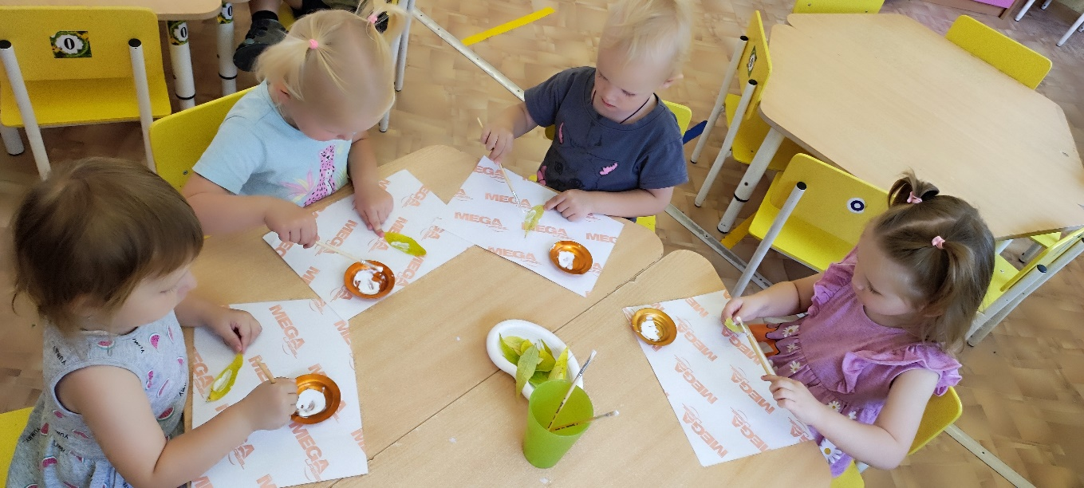

Аппликация «Жучки»

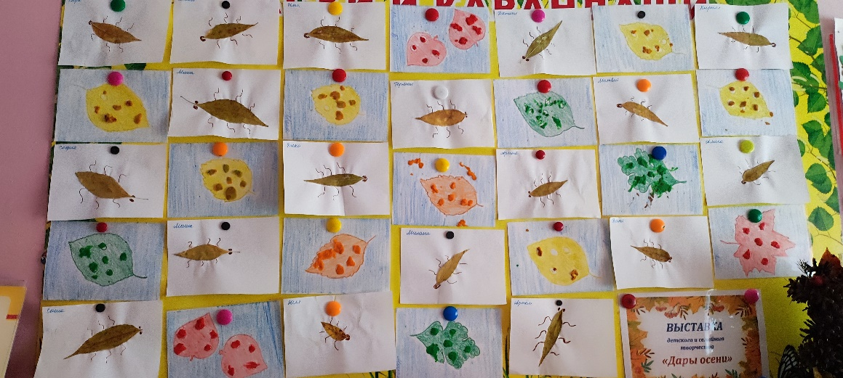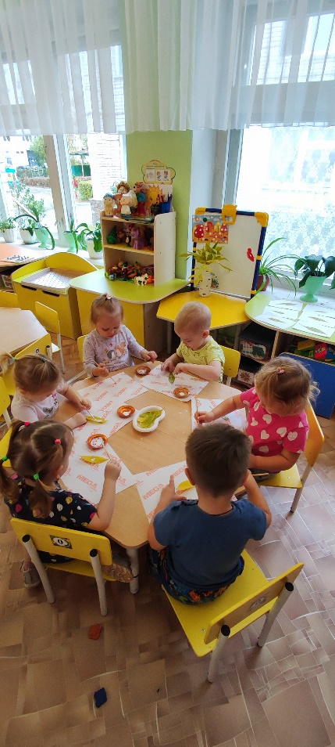

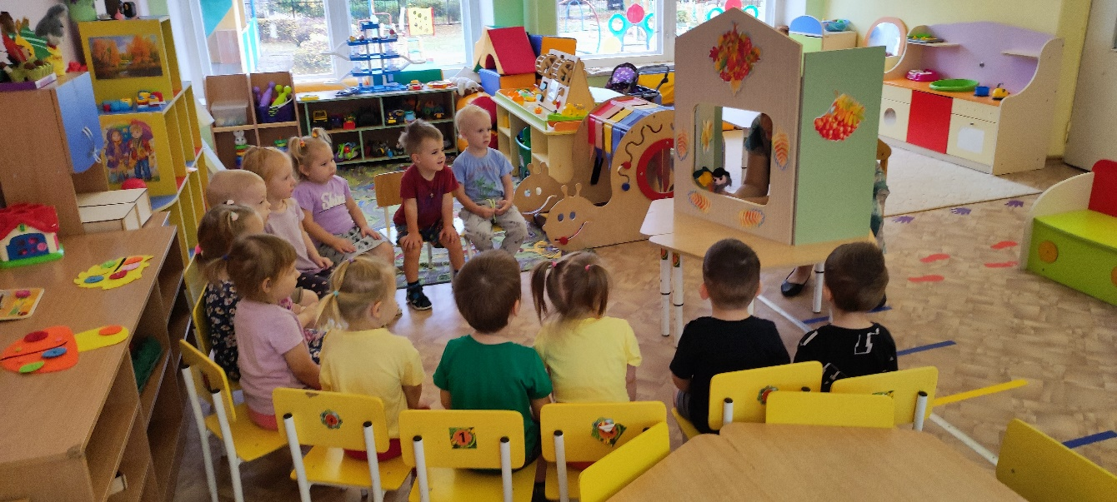

Просмотр сказки «Репка»

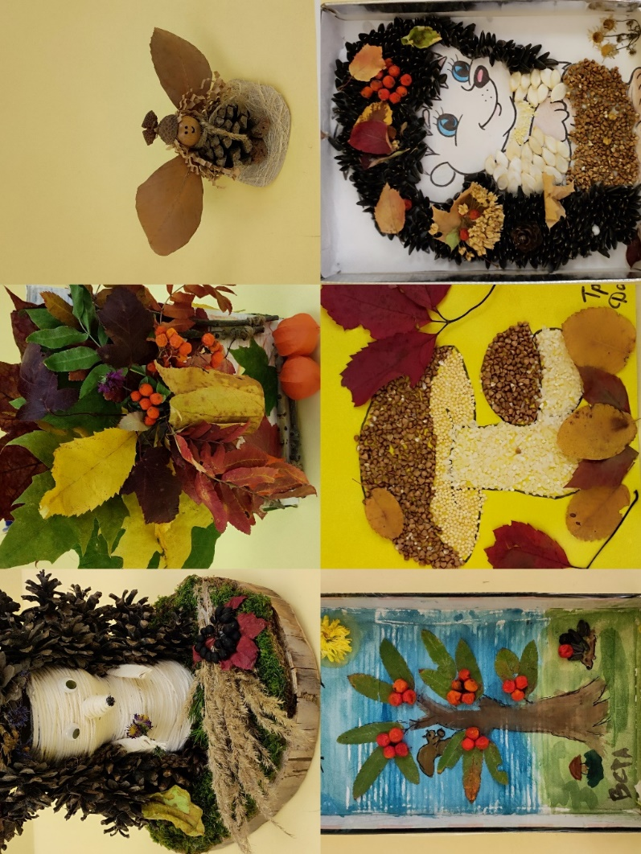

Выставка поделок «Дары осени»

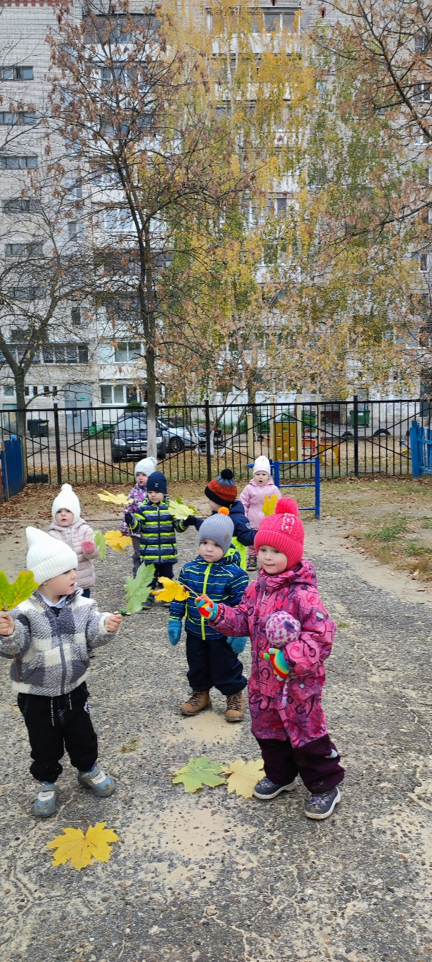

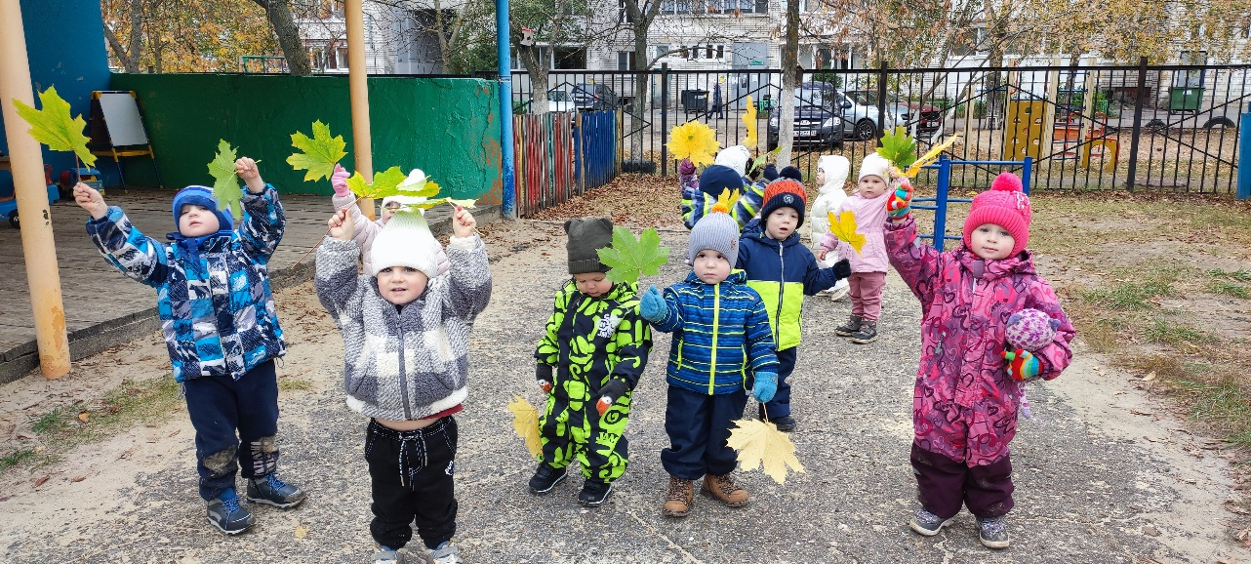

Осенняя прогулка

Рисование «Дождик»

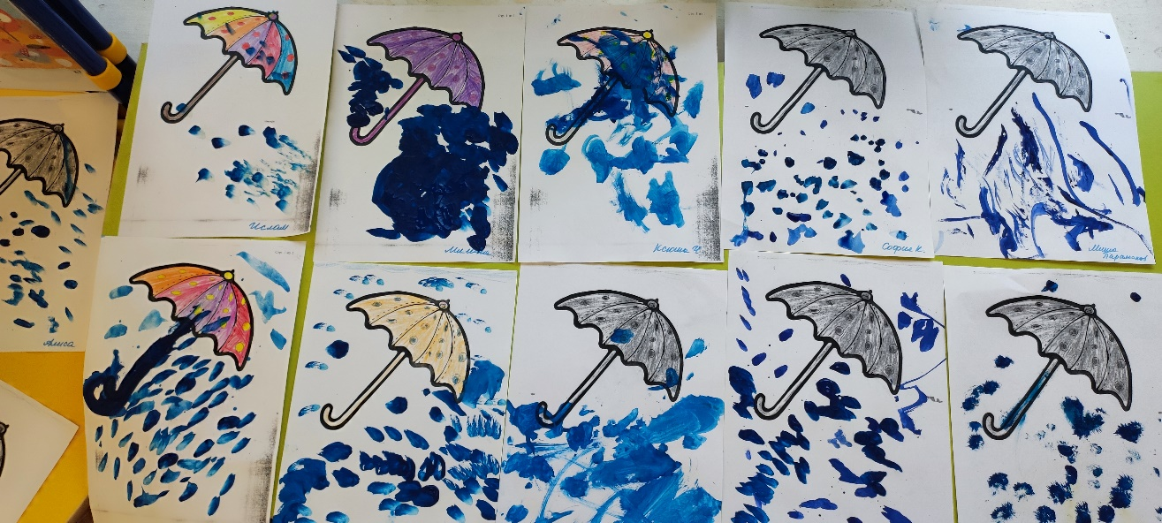

Лепка «Дождик"

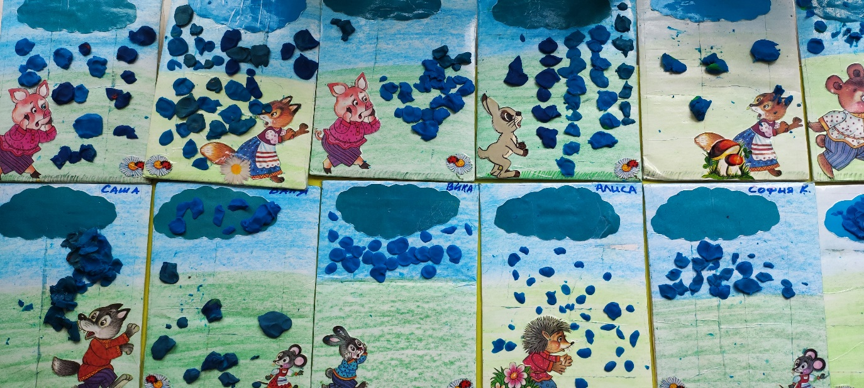

Создание фотоальбома «Осенняя прогулка»

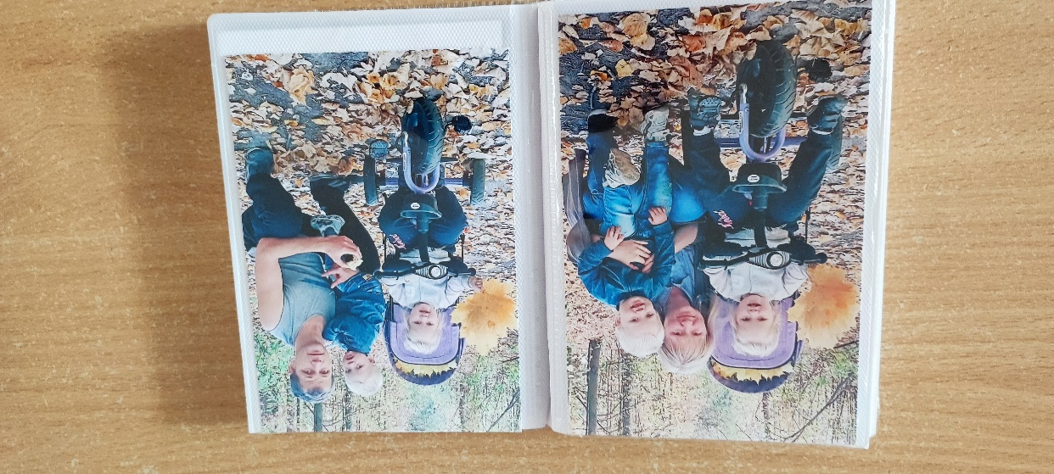

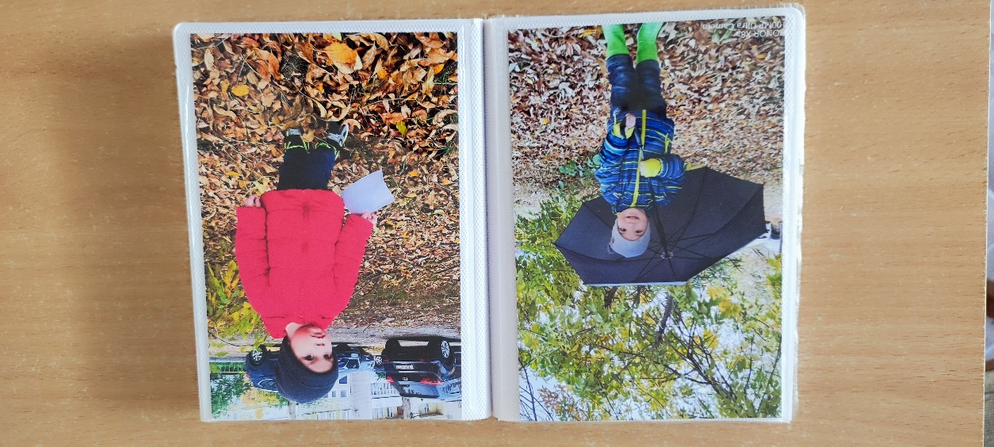

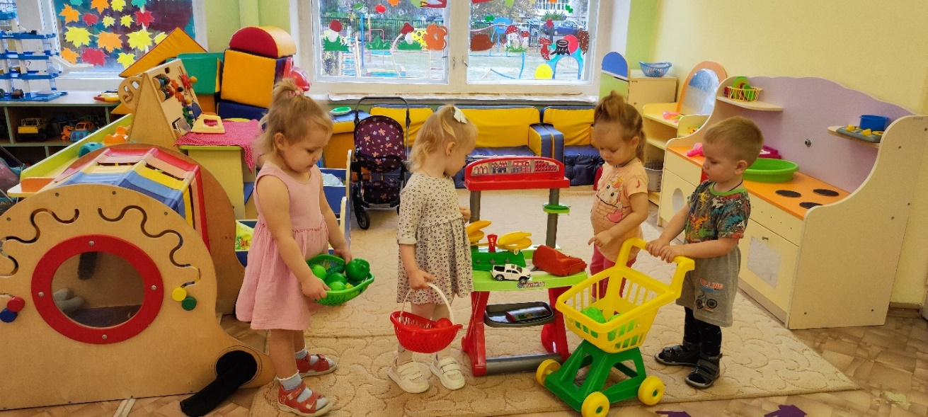

Игра «Магазин»

«Осенний праздник»

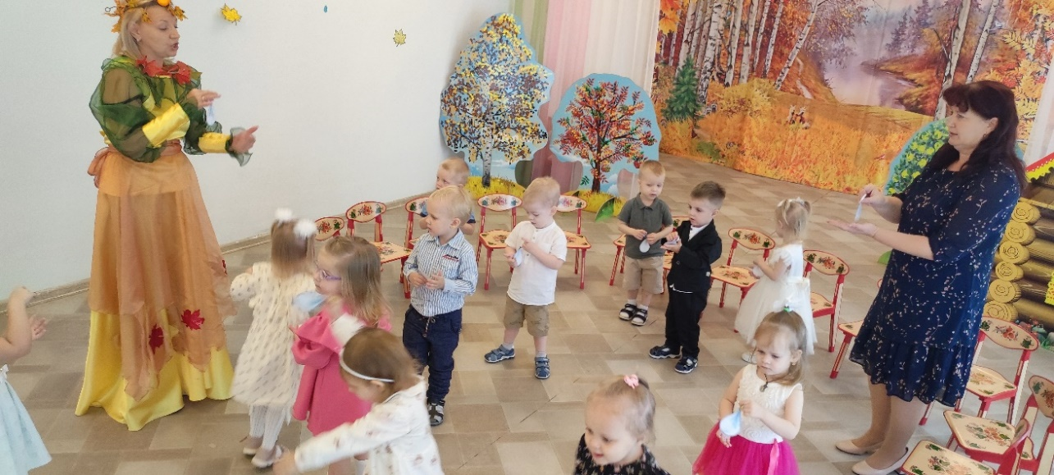

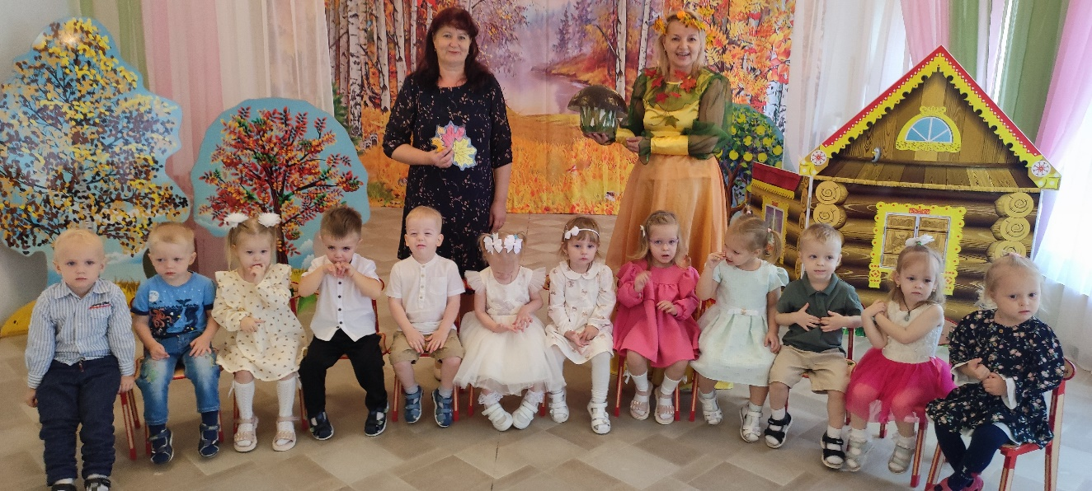

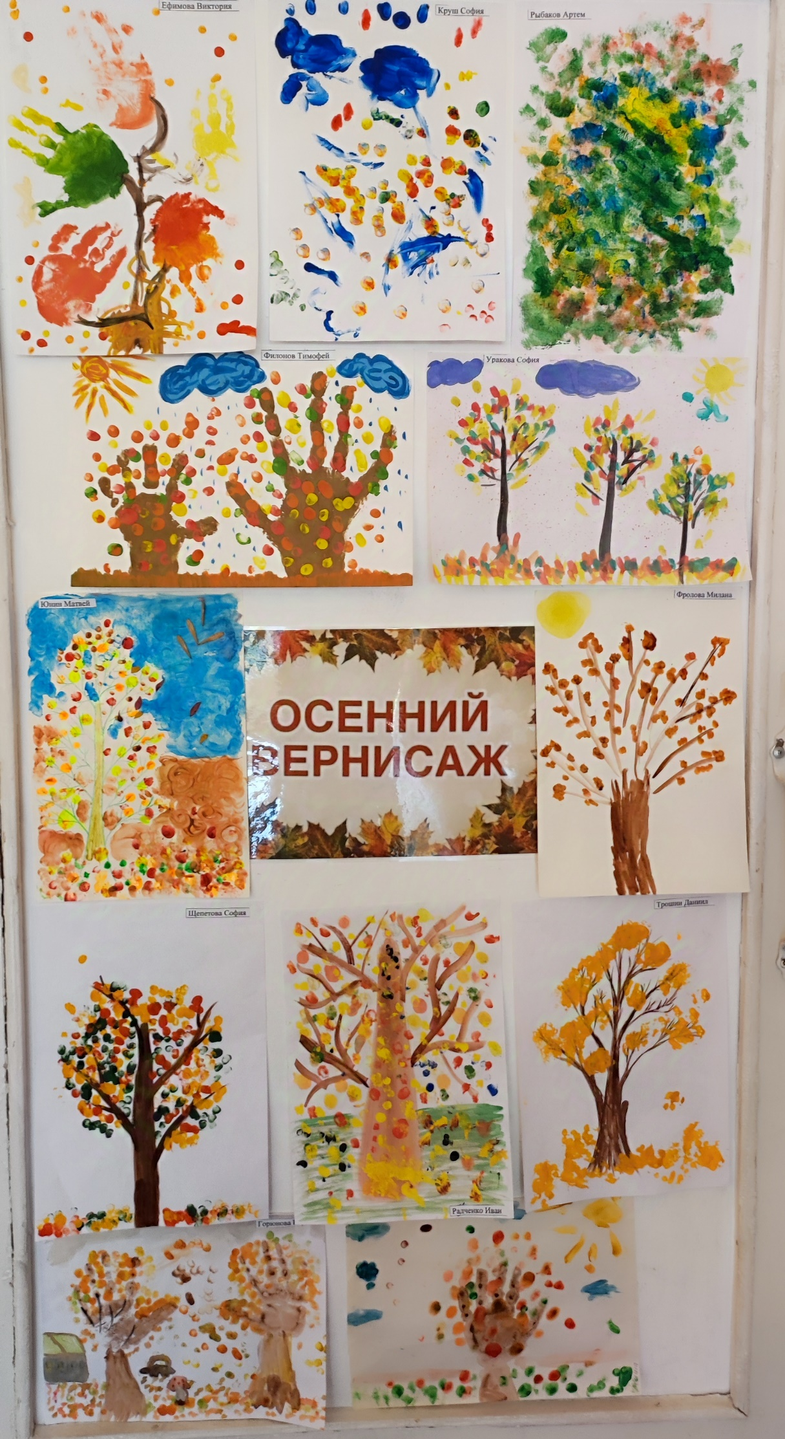

Украшения группы к осеннему празднику.

